Департамент образования Администрации г. Екатеринбурга

Управление образования Верх-Исетского района

**Муниципальное бюджетное дошкольное образовательное учреждение**

**– детский сад № 1**

620043, Свердловская область, г. Екатеринбург, ул. Ленинградская 38,

тел. 234-31-01 факс:232-60-05 E-mail:mdou1@eduekb.ru

**Детский исследовательский проект «Безопасный город»**

*Выполнила: Мохирева Ольга Сергеевна*

*Воспитатель МБДОУ-детский сад № 1*

г. Екатеринбург, 2020 г.

**Оглавление**

Введение - 3

1.Теоретические основы исследования. - 5

1.1. Влияние пробок на дорогах для жителей мегаполиса -5

1.2. Результаты опроса на тему «необходимость внедрения резервной

полосы движения» - 7

2.Практические основы исследования - 9

2.1. Создание работающей модели «резервная полоса движения» -9

2.2. Изготовление знака «резервная полоса движения» -11

2.3. Презентация изобретения в кругах специалистов -11

Заключение -12

Список литературы -13

**Введение**

Возле моего дома в любое время суток собирается огромная пробка, которая, во-первых, мешает полноценной жизни местных жителей, создавая неблагоприятные экологические условия жителям близлежащих домов, а, во-вторых, на данном участке дороги регулярно происходят аварии, так как многие недобропорядочные водители пытаются нарушить правила дорожного движения, чтобы миновать пробку.

В один из дней, в очередной день простаивая в пробке, появилась идея -избавить город от пробок.

**Актуальность выбранной темы:**

Такая ситуация наблюдается не только возле моего дома, но и во многих других местах. Мы с семьей очень много путешествуем по России на автомобиле, и такая ситуация присуща не только для нашего города, а носит масштаб Всероссийской. В общении с семьей и окружающими меня людьми, стало понятно, что «избавление от пробок» станет возможным лишь в случае перестроения традиционной схемы движения. Введения резервной полосы движения. Резервная полоса движения – это такая полоса движения, которая разгружает определенный участок дороги в зависимости от его загруженности на определенный период в оба направления.

Таким образом, в ходе обсуждения темы проекта, родилась гипотеза.

**Гипотеза**

Избавляя город от пробок, мы снижаем загазованность от стоящих в пробке машин, и тем самым мы значительно улучшаем экологическую ситуацию для жителей домов, расположенных рядом с дорогой.

**Цель:** создать техническую модель дороги с полосой резервного движения.

**Задачи:**

1. Познакомиться со специальной литературой на заданную тему.
2. Провести опрос на тему «необходимость внедрения резервной полосы движения».
3. Изготовить работающую модель резервной полосы движения
4. Придумать и изготовить знак «Резервная полоса движения»
5. Ознакомиться с мнением людей, являющихся экспертами в данной области (сотрудники ГИБДД, архитектор, инженер, художник), касательно изобретения.

**Объект исследования:** изменение схемы дорожного движения с применением резервной полосы движения

**Предмет исследования:** участок дороги города Екатеринбурга – перекресток улиц Академика Бардина и Серафимы Дерябиной

Методы исследования: изучение специальной литературы, опрос, анкетирование, теоретический анализ, систематизация полученных знаний, интервью со специалистами в данной области.

1. **Теоретические основы исследования**
   1. **Влияние пробок на дорогах для жителей мегаполиса**

Сейчас именно отходящие газы являются основной причиной загрязнения воздуха в городе и постоянно оказывают влияние на здоровье человека. Вот что именно регулярно поставляют автомобили в нашу атмосферу.

Все автомобили выбрасывают в воздух канцерогены и токсичные вещества. Состав выхлопных газов автомобиля меняется в зависимости от типа двигателя, бензиновый или дизельный, однако основной набор остается прежним.

Итак, в состав автомобильных выхлопных газов входят:

Азот 74–77 76–78 нетоксичен

Кислород 0,3–8 2–18 нетоксичен

Водяной пар 3–5,5 0,5–4 нетоксичен

Диоксид углерода 5–12 1–10 нетоксичен

Оксид углерода 0,1–10 0,01–5 токсичен

Углеводороды 0,2–3 0,009–0,5 токсичны

Альдегиды 0–2 0,001–0,009 токсичны

Диоксид серы 0–0,002 0–0,03 токсичен

Сажа, г/м3 0–0,04 0,1–1,1 токсична

Бензапирен, г/м3 0,01–0,02 0–0,01 токсичен

Как видно, состав выхлопных газов достаточно разнообразен, и большая часть компонентов токсична.

ыхлопные газы автомобиля могут нанести вред здоровью, и достаточно серьезный. Прежде всего, оксид углерода или угарный газ, о котором мы уже писали в блоге, не имеет вкуса и запаха, но при высокой концентрации вызывает головокружение, головную боль, тошноту, может приводить к обморокам.

Сернистый бензин и создаваемый им оксид серы – одна из причин сильного запаха выхлопных газов. Дело в том, что молекулы диоксида серы очень ощутимо воздействуют на обонятельные рецепторы, поэтому этот запах чувствуется даже при невысокой концентрации, а более концентрированный “аромат” перекрывает все остальные запахи для носа человека, что может подтвердить каждый, кто зажигал в доме спички. Этилированные бензины обогащают воздух свинцом. Количество таких выхлопных газов и вред здоровью, который они наносят, сделало свинец одним из самых известных отравляющих компонентов в атмосфере. В настоящее время такой бензин в качестве топлива для автомобилей уже не используется, но довольно долго его пары наполняли все крупные города. Углеводороды в выбросах автомобилей окисляются при попадании под действие солнечных лучей и образуют токсичные соединения с резким запахом, которые особенно сильно сказываются на работе верхних дыхательных путей и приводят к обострениям хронических заболеваний дыхательной системы.

Вред от выхлопных газов автомобиля во многом объясняют канцерогены – сажа и бензопирен, которые способствуют развитию опухолей, особенно — злокачественных.

**1.2.Результаты опроса на тему «необходимость внедрения резервной полосы движения».**

Чтобы понять, насколько данная тема волнует местных жителей было решено провести опрос на тему «необходимость внедрения резервной полосы движения» при содействии сотрудников Областной ГИБДД. Совместно с родителями была разработана анкета, с которой можно будет ознакомиться в приложении 1. В выходной день в промежуток с 11.00 до 12.00 было опрошено 30 водителей легковых автомобилей. 80 % опрошенных согласились с тем, что данный вариант разгрузки дороги значительно бы помог в борьбе с пробками. На ряду с определением точки зрения об изменении схемы исследования, были заданы и другие вопросы, например, «долго ли вы стоите в пробках?», здесь мнения водителей поделились поровну, 45 % опрошенных во время стояния в пробках испытывают определенные недомогания, такие как: проявление признаков стресса, головокружение, общее нервное перенапряжение. Также 80 % автолюбителей высказались за участие современных технологий в помощи урегулирования дорожного движения.

C более подробными результатами исследования можно будет ознакомиться в приложении 2.

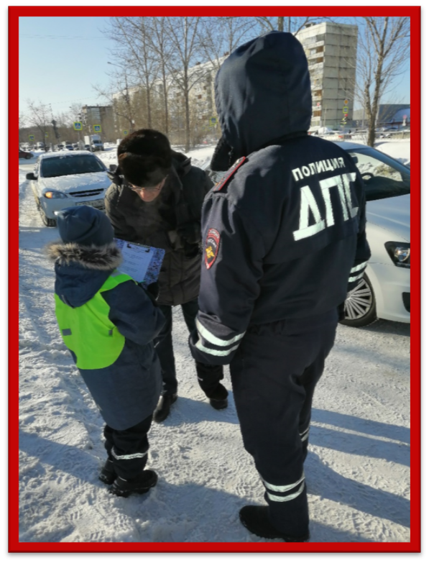

**Рисунок1.** Опрос местных автолюбителей.

В ходе опроса и анкетирования автолюбителей, было определенно, что проблемы в системе организации движения существуют, и что необходимы изменения с применением современных технологий.

**2.Практическая часть.**

**2.1Создание работающей модели «резервная полоса движения»**

Для изготовления модели «резервная полоса движения» было принято решение выбрать конструктор LEGO, марок «LEGO WEDO 2.0» и «LEGO CITY». Была собрана дорога с трехполосным движением, изготовлена опроса, для установки знаков, на опорах установлены датчики движения с двух сторон для подсчета автомобилей. Для определения очередности движения в тот или иной промежуток времени, было принято решение изготовить балку со светодиодами красного и зеленого цветов, которая двигалась через определенный промежуток времени, информируя водителей о разрешении или запрете движения по полосе. 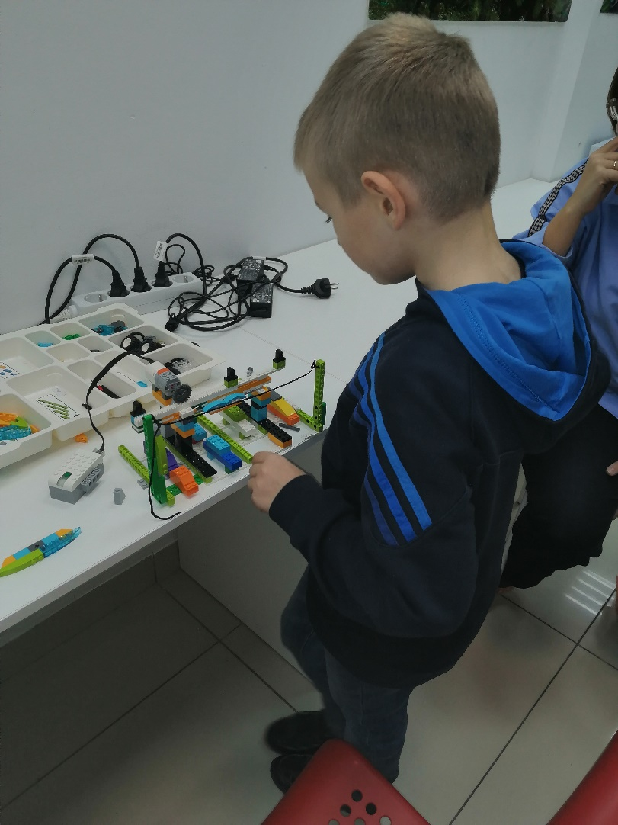

**Рисунок 2.** Изготовления модели «резервная полоса движения».

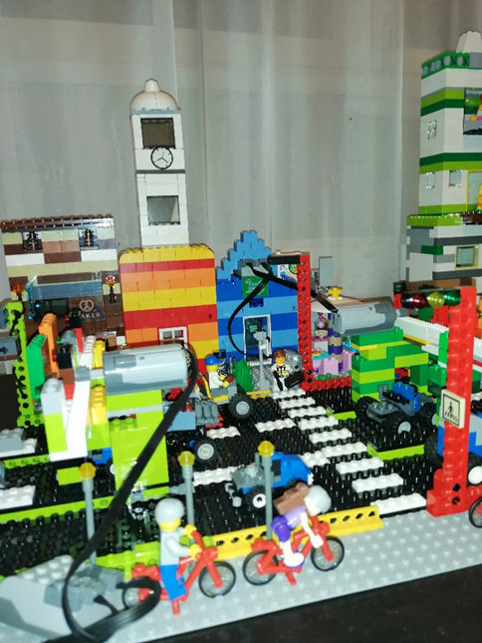 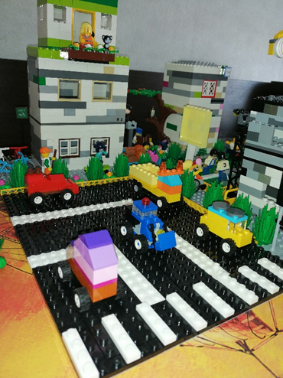

**Рисунок 3.** Резервная полоса **Рисунок 4.** Резервная движения

Движения движения

Механизмы приводятся в действие программой написанной на базе конструктора «LEGO WEDO 1.8». При изготовлении модели, появилось желание эстетического оформления проекта, было принято решение, также, используя детский конструктор, сконструировать макет городской улицы с развитой инфраструктурой.

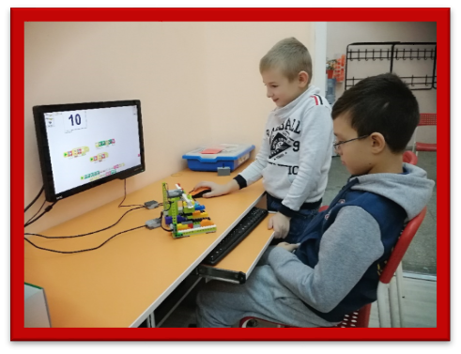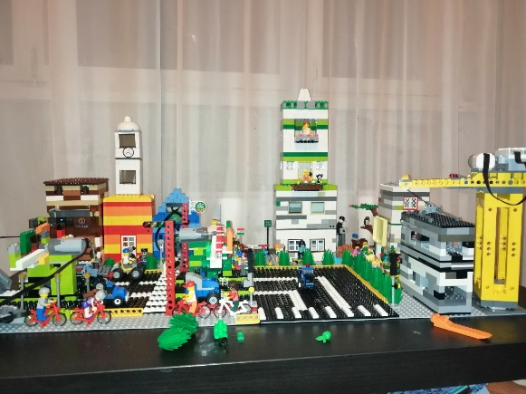

**Рисунок 5.** Программа для приведение **Рисунок 6.** Макет улицы

в действие механизма

**2.2. Изготовление знака «резервная полоса движения»**

Так как «резервной полосы движения» в правилах дорожного движения не существует, а, следовательно, не существует и такого дорожного знака. Было принято решение разработать знак самостоятельно. Изучив имеющиеся знаки, определяющие направление движение, был разработан макет, а далее, на 3D-принтере был изготовлен и сам знак. Знак был представлен на утверждение в

* 1. **Презентация изобретения в кругах специалистов.**

Готовая модель была представленна на рабочем совещании в Администрации г. Екатеринбург главному архитектору города Молокову Андрею Викторовичу и главному художнику города Фогель Дмитрию Михайловичу.

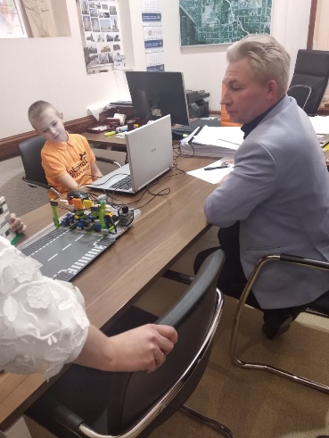

**Рисунок 7.** Презентация модели в Администрации города

Также была проведена презентация макета в ГИБДД Свердловской области с привлечением СМИ в лице ОТВ. Местными операторами был отснят ролик для демонстрации его в новостийном блоке.

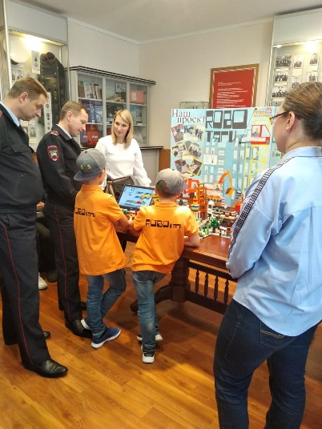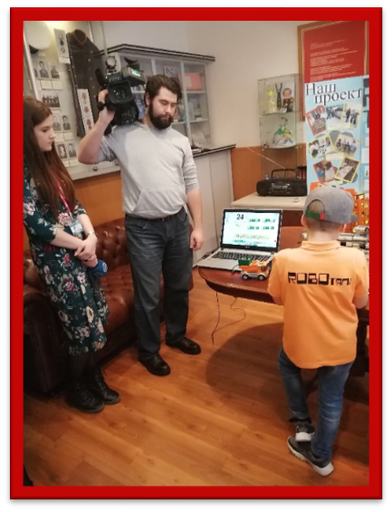

**Рисунок 8, 9** Презентация макета в ГИБДД Свердловской области

**Заключение**

В результате исследования была создана рабочая модель участка дороги с резервной полосой движения из конструкторов LEGO, которая лаконична вписалась в общий пейзаж городской инфраструктуры.

Участие в исследовательской работе научило меня ставить перед собой задачу и искать пути ее решения, учиться отстаивать свою точку зрения, убеждать людей в правильности выбранного решения. Я научился самостоятельно добывать знания из различного рода источников, как печатных так и информационных, анализировать их и систематизировать, научился применять свои теоретические знания на практике. Все эти знания несомненно помогут мне в учебе и в дальнейшем будущем.

Данная модель городского движения может быть реализована в дальнейшем на практике и стать реальным «избавлением города от пробок».

**Список литературы**

1.<https://tion.ru/blog/vyhlopnye-gazy/>

2.https://yandex.ru/turbo?text=https%3A%2F%2Fbezotxodov.ru%2Fjekologija%2Fvyhlopnye-gazy

3. https://kuruh.ru/dorznaki